老客户带新品试用给同行，怎样把试用反馈接回企业正式合作｜云上订货系统
一家粮油供货商把新品油样送到合作多年的餐馆。老板觉得不错，顺手分给隔壁两家店，还把商品链接转到行业群里。市场看到链接被打开很多次，销售却不知道哪家店真正拿到样品、谁有采购决定权，仓库也只查得到第一家餐馆签收。过两周，一家新店打电话问批发价，公司连这条线索来自哪个老客户都说不清。同行转介值得做，但不能让样品和信息停在老客户的微信里；企业应把介绍人、实际试用门店与最终采购主体分开，沿新门店自身的身份走完试用、报价、首单和补货。

先说清老客户能分享什么，哪些不能代替新店决定
老客户熟悉商品，可以介绍口味、包装、送货体验，也可以分享店铺或商品入口；但老客户并不一定知道同行的采购制度、收货时间和可接受价格。分享给同行的最好是可供对方自行了解商品和申请合作的入口，避免转一张带有自己专属价格或欠款条件的截图，让新店误以为享有相同协议。转介活动如果伴随样品或奖励，也要事前约定谁可领取、每店次数、名额、奖励在什么结果后才成立；“有人点了链接”不宜成为销售提成或赠品继续发出的依据。
介绍人与试用者不必是同一人，更未必是付款人。老客户可能把一瓶油拿给隔壁厨师使用，新店店主却尚未见过供货方案；也可能新店已在公司客户档案里，只是更换了采购员。销售接到线索先问门店名称、地址、经营类型、联系人和使用者，核有没有重复客户档案、是否位于配送范围、是否有真实采购权。对已经合作的店，按原档案继续服务，不借一次转发重新统计为新客户。对连锁门店，还要确认是单店采购还是总部统一决策。
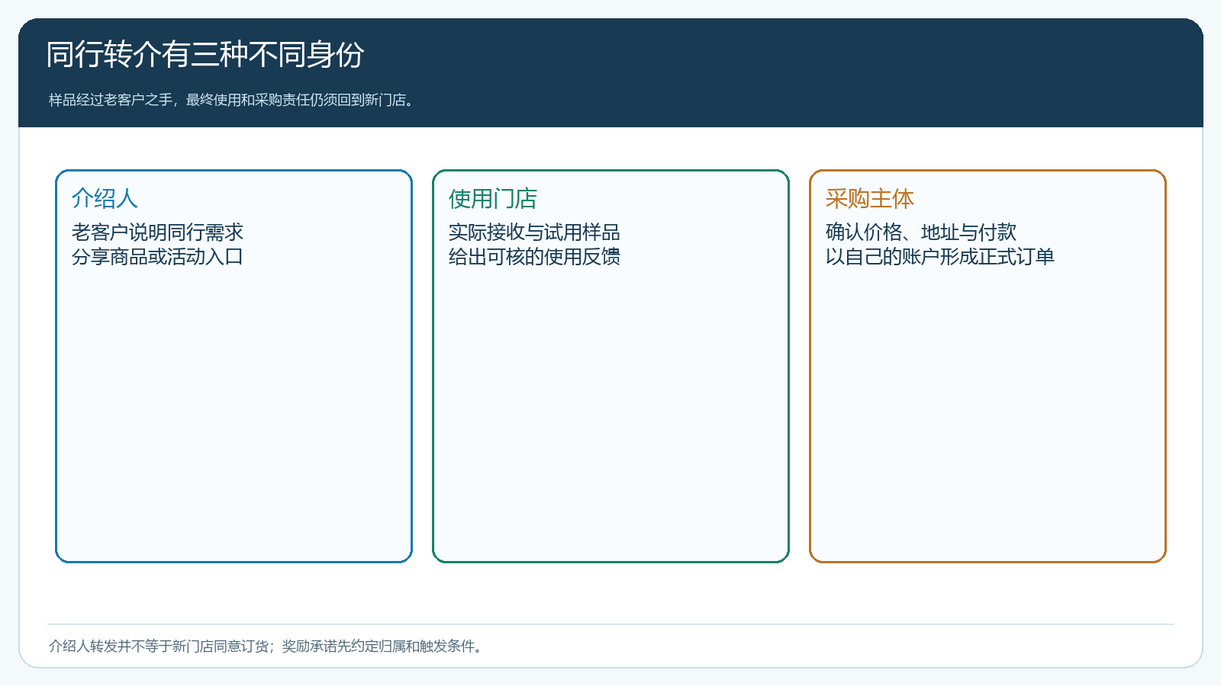
图1：老客户负责介绍，试用门店反馈使用，真实采购主体确认报价和订单；三者可能并非同一人。

新门店进入企业档案后，样品才有可追踪的去向
公司可以通过老客户分享的店铺或商品入口引导同行了解货盘，也可以让新门店提交合作申请。若企业开通了注册审核，应核客户名称、联系人、地址、业态以及是否已有档案，再确定区域和负责员工；账号开通后还要核实际可见商品、客户价格与收货地址。注册完成不是合作成功，客户尚未使用样品或没有正式订单时，应保留在待跟进阶段。销售与市场要商量介绍来源记录的口径，避免多个老客户都说自己引进了同一家门店后争抢归属。
图2的PC端商机列表可按公司名称、状态、来源和所属员工查跟进对象，适合承接已经留下门店资料的线索；画面所示商机不是这次活动自动生成的证明。实际从分享入口到商机或客户档案怎样进入，要按企业已开通的注册与商机流程核对。介绍来源可作为销售判断与客户服务的背景，但不能替代门店主动提交资料和审核。运营还要避免把私人微信群里的电话与地址无条件复制到系统；应在客户明确希望合作和联系的前提下办理。
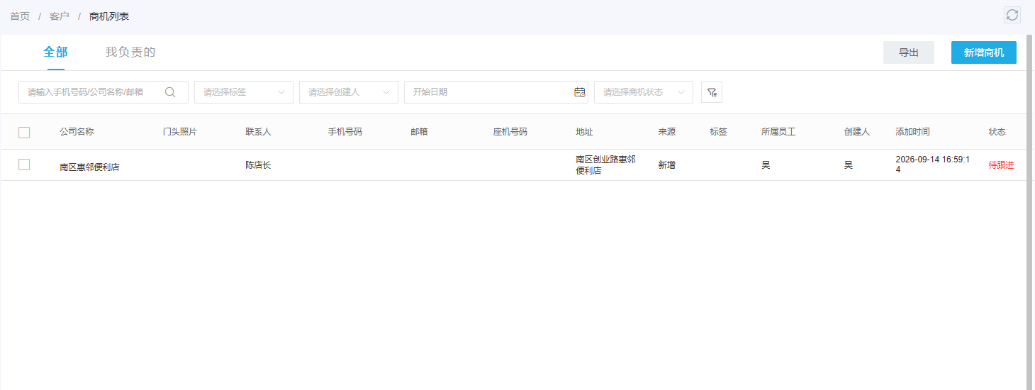
图2：先让门店身份和跟进责任有记录；列表中的待跟进状态不等于样品已发或客户已成交。
样品发出时，应记录“送给谁、谁签收、什么规格、是否经老客户转交”。给老客户十瓶让其自行分发，企业只掌握老客户一笔出库，就无法评估新门店的使用结果；如确需老客户带样，可约定由其提供实际收件门店与交付时间，后续由业务员向新店核实。如果新店不愿留下资料，只愿尝鲜，可以保留样品成本和大致使用场景，但不要虚构客户档案或承诺后续合作。有限试用品要优先留给有可验证用途的门店，仓库还应留意批次、有效期与后续正式供货规格是否一致。

反馈要由实际使用的门店给出，不能只听介绍人说“很好”
老客户觉得新品好用，可能因为他的厨房、客单价和消费者口味不同；新门店的真实反馈可能完全相反。餐馆试用油品后，业务员应问厨师实际用了哪些菜品、用量、出品差异、原有采购价及每周消耗量；便利店试销一批日化新品，则问陈列、动销、终端售价和退换情况。若客户说“挺好”却没有开桶、没有上架，就标明未完成试用，约定下一次联系时间。试用中发现配送迟到或拿错规格，也应分清是交付问题，不能归因为商品不适配。
反馈应对应新门店自己的客户或商机记录。销售可以记录具体障碍和下一动作：谁能决定采购、需要什么规格、何时给报价、首次预计多少、是否必须先试用第二批。若介绍人希望持续代为沟通，销售仍要至少与实际使用者和采购人确认一次，不把转介人说法当作新店授权。企业内部转给报价或仓配岗位时，应能找到样品出库与签收、反馈时间、负责员工和客户的原话；如果只有“老客户介绍的一家店，感觉有兴趣”，下一岗位无法执行。
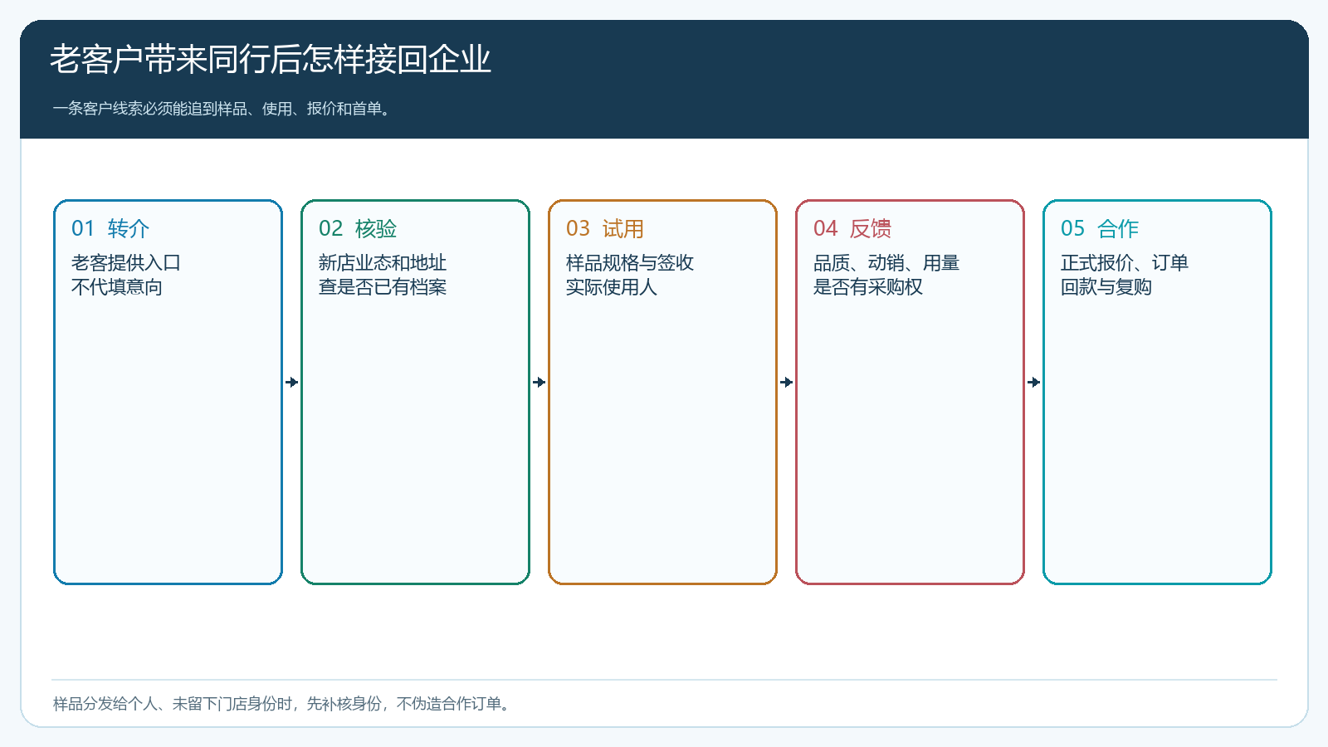
图3：转介、身份核验、试用交付、使用反馈和合作订单各有不同证据，不能用前一步冒充后一步。

愿意合作时，让新客户自己确认报价和首单条件
销售收到明确试用反馈后，给出正式可售的商品规格、价格、起订量、配送频次、支付或账期要求及售后规则。老客户拿的是自己的长期协议价，新门店未必能直接适用；同样，免费试用品的小包装与后续整箱出货在单位、批次或配方上可能有差异。要把这种差异写在报价和订单里，让采购人确认。客户在手机商城登录后能按自身身份查看商品和价格、提交订单；如果由业务员代客建单，也要由新门店核对数量、收货地址和应付。不能以介绍人代付、业务员垫付或“先开个单看看”把尚未决定合作的门店做成成交。
首次订单创建后继续核订单状态、实际收款、出库签收和售后。对于账期合作，需要按企业既有授信与付款规则办理，不能因为老客户担保口头表示“他会付”就直接沿用老客额度。新店第一单若因为配送时间、价格或商品包装受阻，及时把原因反馈给介绍人和市场用于改活动，而不是反复催新店付款。老客户若还想按转介绍获得奖励，应按事前约定的有效合作条件核：新店身份属实、样品有实际使用、订单已正常履约且资金结果符合规则；退款和重复客户归属如何处理也应提前写清。

不只算转发人数，还要核这条合作是否留得下来
转介链路的各层数量应分开：老客户分享了几次、多少独立门店留下资料、多少门店收到样品、多少门店提供有效反馈、多少形成正式报价、多少提交并完成首单，以及一个补货周期后还有多少继续进货。同一家店通过两位老客户看到入口，只能算一个潜在采购主体；同一家店的员工多次点开，也不能算多家客户。样品成本、配送费和跟进时间除以最终有效且回款正常的门店，比除以页面点击量更能看出获客质量。
不同掉点对应不同改法。分享多却无人留资料，可能入口说明不清或目标群体不对；资料多却试用少，查样品规格与配送；试用多却报价少，查采购决定人与反馈；报价多却首单少，查客户价和付款条件；首单多却无二次采购，查货盘和履约。介绍人的作用是提供信任入口，不是把后续销售与客服责任转嫁给他。对出现的退货、失联或多头归属争议，保持原记录和处理结论，让下次转介能修正规则。
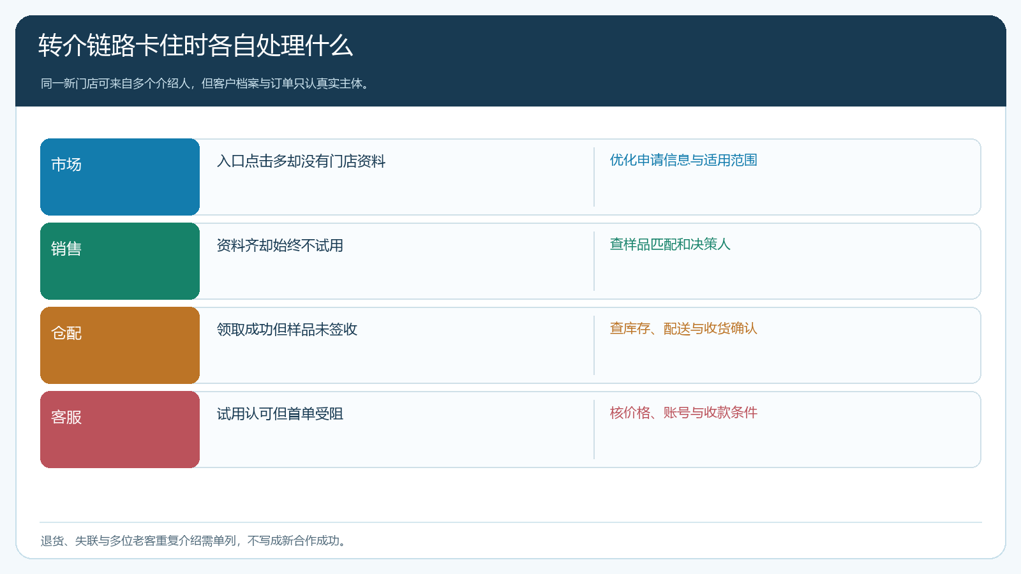
图4：各岗位按具体掉点解决问题，不能把点击、领取或已开账号写成完成合作。

先和十家愿意介绍同行的老客户跑一次闭环
选十家口碑稳定、确实了解新品适用场景的老客户，不要求他们为了指标转遍所有群。每家只邀请一两位业态匹配、可送达的新门店试用。市场准备不含老客户专属价格的商品说明和申请入口，销售负责核新店身份和采购决定人，仓库对每份样品记录实际收件方。试用后在约定周期问具体使用结果，再让真正愿意采购的新店按自身条件看价下单。一个月后核十家老客介绍出的门店，有多少已经签收、有效反馈、首单回款与第二次正常补货。
若十家老客带来很多点击，却少有可核门店，先改邀请文案和目标对象；若门店反馈很好却无订单，重点查报价与商品规格；若首单后不留存，查交付稳定性及正常价格。只有能从老客户的介绍追到新门店自己的试用、采购决定、订单和后续补货，同行口碑才能变成企业可以服务和复用的客户关系，而不是在微信群里传完就消失的样品故事。

